**SUBSECRETARÍA DE PLANEACIÓN DE LA INVERSIÓN**

**DIRECCIÓN DE PARTICIPACIÓN Y COMUNICACIÓN PARA LA PLANEACIÓN**

**INFORME DE INCOPORACIÓN DE LOS APORTES RECIBIDOS POR LA CIUDADANÍA EN EL MARCO DE LA CONSTRUCCIÓN DEL PLAN DE DESARROLLO ECONÓMICO, SOCIAL, AMBIENTAL Y DE OBRAS PÚBLICAS DEL DISTRITO CAPITAL 2020-2024**

**“UN NUEVO CONTRATO SOCIAL Y AMBIENTAL PARA LA BOGOTÁ DEL SIGLO XXI”**

**OCTUBRE DE 2020**

ALCALDÍA MAYOR DE BOGOTÁ

SECRETARÍA DISTRITAL DE PLANEACIÓN

ALCALDESA MAYOR DE BOGOTÁ

**CLAUDIA LÓPEZ HERNÁNDEZ**

SECRETARIA DISTRITAL DE PLANEACIÓN

**ADRIANA CÓRDOBA ALVARADO**

SUBSECRETARIO DE PLANEACIÓN DE LA INVERSIÓN

**PEDRO ANTONIO BEJARANO**

DIRECTOR DE PARTICIPACIÓN Y COMUNICACIÓN PARA LA PLANEACIÓN

**JUAN CARLOS PRIETO GARCÍA**

CORDINACIÓN GENERAL Y COMPILACIÓN

**NATALIA GARZÓN MORENO**

EQUIPO DE LA DIRECCIÓN DE PARTICIPACIÓN

**MARÍA DEL PILAR BARRETO GONZÁLEZ**

**DIANA MARCELA FERNÁNDEZ LONDOÑO**

**GLORIA LILIANA MALDONADO GÓMEZ**

**WILLIAM EDUARDO QUINTERO LETRADO**

**NATHALIA RODRÍGUEZ BENAVIDES**

**ANA CAROLINA ROJAS TELLO**

**JULIÁN DAVID VÁSQUEZ DARAVIÑA**

**MANUEL FERNANDO VERGARA LEÓN**

Bogotá D.C., octubre de 2020

Tabla de contenido

1. Introducción. 5

2. Aportes de la ciudadanía recibidos a través de los canales de la Secretaría Distrital de Planeación, SDP 6

**2.1 Aportes recibidos según fuente de recepción** 8

2.2 **Aportes de acuerdo con el sector competente** 9

3.Inclusión de los aportes en el Plan Distrital de Desarrollo 10

**3.1 Inclusión de aportes según el tipo de actor** 11

**3.1.1 Porcentaje de inclusión de los aportes según poblaciones con enfoque diferencial** 12

Fuente: SDP (2020). Dirección de Participación y Comunicación para la Planeación 13

**3.2 Inclusión de aportes de acuerdo con el sector** 13

**3.3 Aportes incluidos según propósito** 14

Fuente: SDP (2020). Dirección de Participación y Comunicación para la Planeación. 15

**3.3.1 Aportes incluidos según tipo de actor y propósito.** 15

**3.4 Aportes incluidos según programa.** 17

**3.4.1 Aportes incluidos según programa y tipo de actor** 18

**3.5 Estrategia de participación por sectores.** 19

4. Estrategia de socialización del Plan de Desarrollo Económico, Social, Ambiental y de Obras Públicas del Distrito Capital 2020-2024 23

**4.1 Audiencia Pública en Canal Capital.** 24

**4.2 Facebook Lives.** 28

**4.2.1 Metodología y desarrollo de los Facebook Lives** 28

4.3 Resultados. 42

**4.4 Actividades con niños, niñas, jóvenes y adolescentes.** 46

4.5 Convocatoria. 49

4.6. Otras actividades 50

5. Conclusiones 51

**Lista de figuras.**

Figura 1. Cronograma de envío de aportes ciudadanos a los sectores 8

Figura 2. Personas convocadas 25

Figura 3. Pieza comunicativa general 51

Figura 4. Infografía 51

**Lista de gráficas.**

Gráfica 1. Fuentes de procedencia de los aportes al Plan Distrital de Desarrollo 2020-2024. 9

Gráfica 2. Aportes según el sector competente. 10

Gráfica 3. Aportes incluidos y no incluidos en el Plan Distrital de Desarrollo. 11

Gráfica 4. Porcentaje de inclusión/no inclusión de los aportes según tipo de actor 12

Gráfica 5. Porcentaje de inclusión/no inclusión según población con enfoque 13

Gráfica 6. Porcentaje de incorporación de aportes según el sector 14

Gráfica 7. Aportes incluidos de acuerdo con los propósitos 15

Gráfica 8. Propósito 1 en los aportes incluidos en el PDD 16

Gráfica 9. Los 10 programas sobre los que se hicieron más aportes incluidos en el Plan Distrital de Desarrollo 18

Gráfica 10. Análisis porcentual por propósito. 21

Gráfica 11. Análisis porcentual por logro. 22

Gráfica 12 Número de personas conectadas en los Facebook Lives 44

Gráfica 13. Número de personas alcanzadas en los Facebook Live 44

Gráfica 14. Número de comentarios para cada Facebook Live. 45

**Lista de tablas.**

Tabla 1. Aportes ciudadanos al Plan de Desarrollo Distrital 2020-2024 6

Tabla 2. Datos de la matriz de sistematización de los aportes 7

Tabla 3. Ejemplo de respuesta dada a la ciudadanía 8

Tabla 4. Cantidad de aportes según propósito y tipo de actor 16

Tabla 5. Estrategia por sectores. 19

Tabla 6. Estructura de los Facebook Lives 29

Tabla 7. Cronograma de los Facebook Lives 30

Tabla 8. Módulos del curso. 51

Tabla 9. Podcast. 51

**Lista de fotos.**

Foto. 1. Encuentro con NNAJ 39

Foto. 2. Comentarios de NNAJ en la herramienta PADLET 39

# **Introducción.**

Entre febrero y abril de 2020 se llevó a cabo el proceso de participación ciudadana para la construcción del Plan Distrital de Desarrollo “*Un nuevo contrato social y ambiental para la Bogotá del siglo XXI”.* Este proceso tuvo varias fases y cambios dada la declaración de pandemia por el Coronavirus Covid-19.

La primera fase fue la de *alistamiento* que se llevó a cabo en los meses de enero y febrero de 2020. Durante esta fase se organizó el equipo de trabajo, los materiales y se realizó la convocatoria. Adicionalmente, en esta fase se llevó a cabo la realización de grupos focales, particularmente con niños, niñas, adolescentes y jóvenes, para quienes se abrieron canales de comunicación institucional que permitieron recibir diversas propuestas.

La segunda fase fue la de *implementación* que sedesarrolló entre marzo y abril de 2020. Durante ella se realizaron diversas actividades que permitieron recibir diversidad de aportes e ideas a través de la plataforma Portal Bogotá, el correo [plandesarrollobogota@sdp.gov.co](mailto:plandesarrollobogota@sdp.gov.co), foros, audiencias públicas con el Consejo Territorial de Planeación Distrital, CTPD, Facebook Lives y otros eventos de carácter virtual con los sectores de la Administración Distrital (esta información se encuentra detallada para las dos primeras fases en el documento “Informe de participación ciudadana”). Específicamente frente a los Eventos virtuales sectoriales, es importante resaltar cómo la Administración Distrital puso en consulta el Plan de Desarrollo Distrital, mediante encuentros virtuales organizados con sus públicos objetivos que se convocaron de manera masiva o directamente a actores estratégicos, a través de 59 espacios de interacción.

La tercera y última fase fue la de *devolución* a la ciudadanía que se llevó a cabo entre mayo y septiembre de 2020. Durante este tiempo se enviaron cartas de respuesta a la ciudadanía frente a los aportes enviados al Plan Distrital de Desarrollo; adicionalmente se realizaron cinco FaceBook Lives, uno para cada propósito del Plan, una audiencia pública con Canal Capital y tres espacios de divulgación con niños, niñas, adolescentes y jóvenes.

En total se recogieron 22.862 aportes de la ciudadanía, según lo evidencia la siguiente tabla:

Tabla . Aportes ciudadanos al Plan de Desarrollo Distrital 2020-2024

|  |  |  |
| --- | --- | --- |
| Estrategia / Instrumento de Planeación | Actividades | Total |
|
| Plan de Desarrollo Distrital | Encuestas (instrumento Portal Bogotá) | 1.894 |
| Grupos focales | 733 |
| Correo electrónico plandesarrollobogota@sdp.gov.co (40) | 603 |
| Foros Portal Bogotá | 374 |
| Audiencias públicas CTPD | 490 |
| Facebook live SDP (Alcadesa-SDP) | 98 |
| Eventos virtuales sectores | 16.725 |
| Concejo de Bogotá | 657 |
| Encuesta Plan Plurianual de Inversiones | 691 |
| *SIPA | 597 |
| Total | | **22.862** |
| Además, reuniones virtuales con gremios y entidades del orden nacional y regional | |  |
| Fuente: SDP. Dirección de Participación y Comunicación para la Planeación. | | |

En este documento se presentan los resultados de la fase de *devolución* y se hace un análisis de los aportes recibidos mediante los canales de participación realizados únicamente por la Secretaría Distrital de Planeación. En un primer momento se analizan los aportes de la ciudadanía y se muestra cómo se incluyeron en el Plan Distrital de Desarrollo; en un segundo momento se detalla la estrategia de participación y sus resultados en la socialización del Plan Distrital de Desarrollo.

# **Aportes de la ciudadanía recibidos a través de los canales de la Secretaría Distrital de Planeación, SDP**

La SDP en cabeza de la Dirección de Participación y Comunicación para la Planeación (DPCP) realizó un proceso de sistematización de 2.401 aportes recibidos por parte de la ciudadanía que participó en la construcción del Plan Distrital de Desarrollo; dicha actividad se realizó de manera paralela con la fase de participación ciudadana para la recolección de aportes. Inicialmente se construyó una base de datos en la cual se fueron consignando los aportes recogidos de acuerdo con las siguientes fuentes: Sistema de Información de Procesos Automáticos, SIPA, correo electrónico, Plataforma Portal Bogotá y talleres de grupo focal con diversas poblaciones. Los datos recopilados fueron los siguientes:

Tabla . Datos de la matriz de sistematización de los aportes

Fuente: SDP. Dirección de Participación y Comunicación para la Planeación.

Hasta el mes de marzo del 2020 se sistematizaron un total de 2.422[1] aportes ciudadanos que fueron enviados a los sectores de la Administración Distrital en seis entregas del siguiente modo:

Figura . Cronograma de envío de aportes ciudadanos a los sectores

22 de abril

06 de mayo

10 de junio

31 de marzo

6 de abril

02 de julio

**244**

**465**

**108**

**1.554**

**582**

**90**

Fuente: SDP. Dirección de Participación y Comunicación para la Planeación.

En cada una de las entregas se envió una matriz para que los sectores respondieran las siguientes preguntas:

* ¿Se encuentra incluido el aporte en el Plan Distrital de Desarrollo?
* ¿En cuál programa o meta?
* ¿Cómo quedaría incluido el aporte?
* Si no se encuentra incluido el aporte, explique por qué

Se estableció un tiempo para que los sectores respondieran las preguntas y fueran remitidas a la SDP para consolidar las respuestas que se sistematizaron en la base de datos general de aportes. El proceso resultó dispendioso dado que algunos aportes tuvieron que ser remitidos a varios sectores por tener afinidad con su misionalidad; así mismo, en algunos casos no fue tan sencillo identificar el sector competente para responder.

A partir del 28 de mayo se inició el proceso de elaboración y emisión de respuestas a las personas que enviaron aportes y dejaron su correo electrónico, cuyo número total fue de 1.203 cartas. A continuación, se muestra un ejemplo de la respuesta contenida en las cartas enviadas a la ciudadanía.

Tabla . Ejemplo de respuesta dada a la ciudadanía

respecto a la inclusión de sus aportes en el PDD

|  |  |  |  |  |
| --- | --- | --- | --- | --- |
| Aporte | ¿El aporte se encuentran en el PDD? | ¿En qué programa general o meta sectorial? | ¿Cómo quedaría incluido el aporte? | Si no se encuentra ¿cuál es la razón? |
| b) Legalización de la tenencia del lote y vivienda con escritura pública que le garantice el título de propiedad a las familias que poseen promesa de compraventa, de acuerdo a lo emitido frente a Derechos adquiridos por el Fallo del Consejo de Estado. | SI. | Vivienda y entornos dignos en el territorio urbano y rural. | Titular 2400 predios registrados en las 20 localidades. |  |

Fuente: SDP. Dirección de Participación y Comunicación para la Planeación.

De aquí en adelante se enuncian las principales conclusiones frente a los aportes de la ciudadanía incluidos en el Plan Distrital de Desarrollo 2020-2024: *Un nuevo contrato social y ambiental para la Bogotá del siglo XXI.*

## **2.1 Aportes recibidos según fuente de recepción**

La SDP recibió un total de 2.401 aportes para la construcción del Plan Distrital de Desarrollo. La mayor parte de ellos (35%) fueron obtenidos a partir de los talleres que se realizaron con diferentes grupos poblacionales. En seguida, y por partes iguales (35%), se recibieron aportes por el SIPA y por correo electrónico. El menor número de aportes (373) se registró a través de plataforma Portal Bogotá.

Los talleres en donde se acopiaron más aportes fueron el realizado con campesinos de la zona rural 2 (185), con el Consejo Territorial de Planeación Distrital (184) y con víctimas de conflicto armado (105).

Gráfica . Fuentes de procedencia de los aportes al Plan Distrital de Desarrollo 2020-2024.



Fuente: SDP (2020). Dirección de Participación y Comunicación para la Planeación

* 1. **Aportes de acuerdo con el sector competente**

Una vez leídos y sistematizados los aportes se clasificaron de acuerdo con la misionalidad de los diferentes sectores de la Administración Distrital. En ese orden de ideas, Movilidad registra 309 aportes, seguido por Desarrollo Económico, Industria y Turismo con 291 aportes y Ambiente con 284 aportes. El sector con menor cantidad de aportes fue Hacienda (19 en total) y una representación del 1% de la cantidad total de ideas recibidas se encuentra dentro de la categoría otros.

Gráfica . Aportes según el sector competente.



Fuente: SDP. Dirección de Participación y Comunicación para la Planeación

# **3.Inclusión de los aportes en el Plan Distrital de Desarrollo**

Luego del análisis realizado por los sectores para cada uno de los aportes enviados por la ciudadanía, encontramos que un 82% (1.958) se encuentran incluidos en algún programa o meta sectorial del Plan Distrital de Desarrollo y tan solo un 18% (443) no lo está. Estos últimos son propuestas que dependen del orden nacional o de otros instrumentos de planeación diferente al Plan Distrital de Desarrollo.

Gráfica . Aportes incluidos y no incluidos en el Plan Distrital de Desarrollo.



Fuente: SDP (2020). Dirección de Participación y Comunicación para la Planeación

## **3.1 Inclusión de aportes según el tipo de actor**

Del total de aportes incluidos en el Plan Distrital de Desarrollo, el mayor porcentaje corresponde a los grupos poblacionales con un 31.3% de inclusión, seguidos por la ciudadanía no organizada con un 19,7% y en tercer lugar las instancias de participación con un 13.1%; la instancia con mayores propuestas fue el CTPD.

Gráfica . Porcentaje de inclusión/no inclusión de los aportes según tipo de actor



Fuente: SDP (2020). Dirección de Participación y Comunicación para la Planeación

### **3.1.1 Porcentaje de inclusión de los aportes según poblaciones con enfoque diferencial**

Entre los grupos poblacionales, la población rural aportó un total de 226 ideas (25,5%); en segundo lugar, las víctimas del conflicto armado con 140 (15,8%) y en tercer lugar las personas con discapacidad con 69 aportes (7,8%).

Gráfica . Porcentaje de inclusión/no inclusión según población con enfoque



## Fuente: SDP (2020). Dirección de Participación y Comunicación para la Planeación

## **3.2 Inclusión de aportes de acuerdo con el sector**

Al revisar los sectores que reportaron un mayor porcentaje de incorporación de los aportes se encuentran Ambiente y Movilidad con un 10,2%, seguidos de Cultura, Recreación y Deporte, Seguridad, Convivencia y Justicia, Mujeres y Hacienda con un 9,9% y Desarrollo Económico, Industria y Turismo con un 9,7%. El sector Salud tuvo el menor porcentaje de aportes incluidos con un 3,5%.

Gráfica . Porcentaje de incorporación de aportes según el sector



Fuente: SDP (2020). Dirección de Participación y Comunicación para la Planeación

## **3.3 Aportes incluidos según propósito**

En el propósito 1 “*Hacer un nuevo contrato social con igualdad de oportunidades para la inclusión social, productiva y política*” se concentró la mayor cantidad de aportes incluidos en el Plan Distrital de Desarrollo (1.172). La diferencia de aportes incluidos en los demás propósitos es sustancial, toda vez, que el total de ideas corresponde a este valor.

Gráfica . Aportes incluidos de acuerdo con los propósitos

del Plan Distrital de Desarrollo



### Fuente: SDP (2020). Dirección de Participación y Comunicación para la Planeación.

### **3.3.1 Aportes incluidos según tipo de actor y propósito.**

Como se observaba en la gráfica anterior, el propósito que concentró la mayor cantidad de aportes incluidos fue el 1, en tal sentido, los actores que registraron mayor cantidad de aportes fueron las poblaciones con enfoque diferencial (387), en segundo lugar, la ciudadanía no organizada (349) y en tercer lugar las instancias de participación (198).

El segundo propósito con mayor cantidad de aportes incluidos fue el 2 que provienen de la ciudadanía no organizada (168), las poblaciones con enfoque diferencial (72) y las instancias de participación (60).

Tabla . Cantidad de aportes según propósito y tipo de actor



Fuente: SDP (2020). Dirección de Participación y Comunicación para la Planeación.

Gráfica . Propósito 1 en los aportes incluidos en el PDD

de acuerdo con los diferentes tipos de actores

Fuente: SDP (2020). Dirección de Participación y Comunicación para la Planeación.

## **3.4 Aportes incluidos según programa.**

Los diez primeros programas que tuvieron un mayor número de aportes incluidos fueron:

* 49. Movilidad segura, accesible y sostenible.
* 6. Sistema Distrital de Cuidado.
* 4. Prevención de la exclusión por razones étnicas, religiosas, sociales, políticas y de orientación sexual.
* 51. Gobierno Abierto.
* 5. Bogotá región productiva y competitiva.

39. Bogotá territorio de paz y atención integral a las víctimas del conflicto armado.

* 18. Cierre de brechas para la inclusión productiva urbano rural.
* 17. Jóvenes con capacidades: Proyecto de vida para la ciudadanía, la innovación y el trabajo del siglo XXI.
* 33. Más árboles y más y mejor espacio público.
* 19. Vivienda y entornos dignos en el territorio urbano y rural.

A partir de lo mencionado, se podría decir que los temas con mayor interés para las personas que participaron fueron: la movilidad, temas asociados a las personas mayores, niños, niñas y adolescentes, el tema del cuidado, los apoyos alimentarios, la atención de las personas con discapacidad, la inclusión educativa y el fortalecimiento de los espacios de atención diferenciada y participación de las poblaciones, afrodescendientes, raizales, indígenas y pueblo gitano, la estrategia de cultura ciudadana para disminuir el racismo, xenofobia y marginación, la reformulación de la política pública de discapacidad, la defensa de los derechos humanos y las libertades fundamentales de religión, culto y consciencia.

Gráfica . Los 10 programas sobre los que se hicieron más aportes incluidos en el Plan Distrital de Desarrollo



Fuente: SDP (2020). Dirección de Participación y Comunicación para la Planeación.

### **3.4.1 Aportes incluidos según programa y tipo de actor**

Ahora bien, al revisar los programas con mayores aportes incluidos de acuerdo con los actores, se encuentra que la mayor participación es de las poblaciones con enfoque diferencial para los siguientes programas:

* 49. Movilidad segura, sostenible y accesible.
* 6. Sistema Distrital de Cuidado.
* 51.Gobierno Abierto.
* 4. Prevención de la exclusión por razones étnicas, religiosas, sociales, políticas y de orientación sexual.
* 25. Bogotá región productiva y competitiva.
* 39. Bogotá territorio de paz y atención integral a las víctimas del conflicto armado.
* 18. Cierre de brechas para la inclusión productiva urbano rural.
* 17. Jóvenes con capacidades: Proyecto de vida para la ciudadanía, la innovación y el trabajo del siglo XXI.
* 19. Vivienda y entornos dignos en el territorio urbano y rural.
* 28. Bogotá protectora de sus recursos naturales.

En segundo lugar, está la ciudadanía no organizada que tuvo los mayores aportes en los siguientes programas:

* 49. Movilidad segura, sostenible y accesible.
* 33. Más árboles y más y mejor espacio público.
* 25. Bogotá región productiva y competitiva.
* 51. Gobierno Abierto.
* 35. Manejo y prevención de contaminación.
* 18. Cierre de brechas para la inclusión productiva urbano rural.
* 38. Ecoeficiencia, reciclaje, manejo de residuos e inclusión de la población recicladora.
* 4. Prevención de la exclusión por razones étnicas, religiosas, sociales, políticas y de orientación sexual.
* 6. Sistema Distrital de Cuidado.

## **3.5 Estrategia de participación por sectores.**

Tabla . Estrategia por sectores.

| **SECTOR** | **No. DE EVENTOS** | **PÚBLICO OBJETIVO** | **TIPO DE EVENTO** | **APORTES** |
| --- | --- | --- | --- | --- |
| Mujer | 5 | Bancadas del Concejo, Consejo Consultivo de Mujeres y ciudadanía en general. | Encuentros virtuales por diversos canales |  |
| Movilidad | 4 | Gremios, expertos, grupos de investigación, colectivos, entre otros. | Encuentros virtuales por diversos canales | 56 |
| Desarrollo  Económico | 9 | Gremios y sectores. | Encuentros virtuales por diversos canales | 98 |
| Gestión pública | 7 | Ciudadanía en general y servidores públicos | Encuentros virtuales por diversos canales | 259 |
| Cultura | 2 | DRAFE, Consejeros de Cultura, Arte y Patrimonio y ciudadanía en general. | Facebook Live | 91 |
| Planeación | 2 | Ciudadanía en general | Facebook Live | 97 |
| Educación | 5 | Comunidad educativa | Encuentros virtuales por diversos canales | 14.643 |
| Salud | 5 | Instancias y espacios de participación ciudadana en salud | Espacio Escucharte  Formulemos Juntos el Plan de Desarrollo | 221 |
| Seguridad | 5 | Ciudadanía general e  integrantes de instancias de participación en seguridad, convivencia y justicia. | Encuentros virtuales por diversos canales | 24 |
| Hábitat | 4 | Cuatros talleres con población rural y uno con población de niños, niñas y adolescentes. | Talleres presenciales | 11 |
| Integración Social | 1 |  |  | 14 |
| Ambiente | 1 | Ciudadanía en general | Facebook Live | 58 |
| IDPAC | 2 | Retos por Estrategia Virtual | Plataforma de la Participación | 1.109 |
| Sectores LGBTI | 1 |  |  | 49 |
| Gobierno | 3 | Ciudadanía en general | Reunión Virtual  Correo electrónico  Portal Bogotá | 23 |
| **TOTAL EVENTOS** | **58** | | | **16.748** |

Fuente: SDP (2020). Dirección de Participación y Comunicación para la Planeación.

El análisis sectorial de los espacios desarrollados arroja un total de 16.748 aportes ciudadanos recibidos de los diferentes escenarios virtuales realizados en los eventos sectoriales. Así las cosas, el balance general que refleja el nivel de inquietud de la ciudadanía frente a las propuestas establecidas se determina en términos porcentuales de la siguiente manera, frente a los propósitos establecidos en el PDD.

* Propósito 1: Hacer un nuevo contrato social con igualdad de oportunidades para la inclusión social, productiva y política: 34%
* Propósito 2: Cambiar nuestros hábitos de vida para reverdecer a Bogotá y adaptarnos y mitigar el cambio climático: 7%
* Propósito 3: Inspirar confianza y legitimidad para vivir sin miedo y ser epicentro de cultura ciudadana, paz y reconciliación: 33%
* Propósito 4: Hacer de Bogotá-región un modelo de movilidad, creatividad y productividad incluyente y sostenible: 1.8%
* Propósito 5: Construir Bogotá-región con gobierno abierto, transparente y ciudadanía consciente: 38%

Gráfica . Análisis porcentual por propósito.

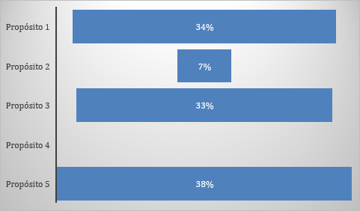

Fuente: SDP (2020). Dirección de Participación y Comunicación para la Planeación.

De la anterior gráfica se puede deducir que el Propósito que cobra mayor relevancia en torno a los comentarios es el 5 (34%), toda vez, que los aportes estaban contenidos en los logros y programas relacionados con la idea de transformar el gobierno en un escenario de confianza, transparencia, cercanía y participación en el ejercicio democrático; en este caso el logro más recurrente fue Gobierno Abierto. Continúa en este análisis el propósito 1 que corresponde al 34% y que representa el interés particular de la ciudadanía por coadyuvar a la estrategia que propone para la ciudad la garantía plena de derechos y saberes, que permitan construir de manera colectiva una agenda humana e incluyente de todos los enfoques de derechos, de género y diferenciales; el logro de Sistema de Cuidado es al que se le hacen mayores aportes y comentarios.

El propósito 3 que corresponden al 33%, se ubica en el tercer lugar de la estadística. Aquí los y las participantes encontraron en sus programas, logros, aciertos y recomendaciones en la propuesta de generar mejores espacios de convivencia y respeto, especialmente hacia las mujeres, así como consolidar dinámicas de autorregulación, corresponsabilidad y la consolidación de Bogotá-región.

En el cuarto lugar se encuentra el propósito 2 con un 7%; las preocupaciones de la gente por participar con sus ideas para mejorar la calidad del medio ambiente natural y construido, se refleja en este punto, donde llama particularmente la atención el logro relacionado con el respeto a todas las formas de vida que causa mayor interés, seguido del cambio cultural para la gestión del cambio climático y ecoeficiencia, reciclaje, manejo de residuos e inclusión de la población recicladora.

El propósito 4 se ubica en el quinto lugar con 6 aportes que representan el 1.8% y que están relacionados con la idea de trabajar conjuntamente para que Bogotá se convierta en una región emprendedora e innovadora.

Gráfica . Análisis porcentual por logro.

Fuente: SDP (2020). Dirección de Participación y Comunicación para la Planeación.

El gráfico representa los logros de ciudad donde la gente siente mayor empatía con sus aportes o inquietudes. En el cruce de las variables, Gobierno abierto cobra un nivel de importancia fundamental para las propuestas (15%); el Sistema de cuidado con un 9%; Atención y prevención del consumo de drogas un 8%; Todas las formas de vida se respetan un 6%; Gestión pública efectiva 4.5%; Territorio incluyente 4%; Más mujeres viven una vida libre de violencias 4%; Prevención de las violencias de género 3% e Integración regional con un 2%.

En términos generales, podríamos establecer de la lectura general del proceso de participación de Estrategias Virtuales las siguientes reflexiones:

1. Pese a las limitaciones de los escenarios presenciales a causa de las directrices ordenadas por el Decreto de Emergencia Sanitaria, los eventos virtuales se convirtieron en una herramienta idónea para propiciar escenarios de participación de la ciudadanía, en la medida en que los sectores generaron estrategias de comunicación abiertas, en algunos casos, y focalizadas, en otros, que lograron la interacción propuesta para recoger las iniciativas ciudadanas para considerar en el Plan de Desarrollo.
2. En el balance general se destaca el propósito No. 5 como la iniciativa que en su conjunto encuentra la ciudadanía como la opción de establecer aportes para consolidar la propuesta de generar acciones relacionadas con la transparencia, la participación y la corresponsabilidad en el ejercicio democrático. Es precisamente, el programa Gobierno Abierto donde se fija el mayor porcentaje de ideas y aportes.
3. Cada comentario fue considerado en su contenido como una propuesta para fortalecer los logros en algunos casos, y como punto de partida para retomar aspectos que no se habían contemplado en otros.
4. Podría establecerse que el nivel general por evento fue exitoso, en la medida en que estadísticamente se contabilizaron cerca de cien mil personas que reprodujeron y visualizaron los espacios de interacción. Una cifra récord en términos comparativos con los eventos masivos presenciales en los que se esperaba un récord general aproximado de diez mil personas.

# **4.** **Estrategia de socialización del Plan de Desarrollo Económico, Social, Ambiental y de Obras Públicas del Distrito Capital 2020-2024**

Entre los meses de agosto y septiembre de 2020 se implementó una estrategia para socializar con la ciudadanía el Plan Distrital de Desarrollo aprobado por el Concejo de Bogotá.

Su sentido fue presentar el Plan Distrital de Desarrollo y los resultados de la participación, generar interés y empatía por el Plan y por los resultados de la participación y socializar los resultados mediante diversos canales y plataformas. Las personas convocadas fueron las siguientes:

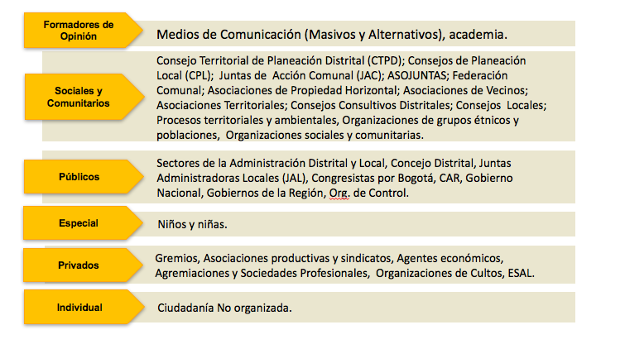Figura . Personas convocadas

Las actividades que se planearon como parte de la estrategia fueron las siguientes:

* 1 audiencia Pública en Canal Capital.
* 5 FaceBook Lives por propósito del Plan Distrital de Desarrollo.
* 3 actividades de socialización con niños, niñas, adolescentes y jóvenes.

## **4.1 Audiencia Pública en Canal Capital.**

El 15 de septiembre de 6:00 pm a 7:00 pm se llevó a cabo la Audiencia Pública sobre el Plan Distrital de Desarrollo. Este espacio contó con la participación de la Secretaria Distrital de Planeación Adriana Córdoba, el Secretario Distrital de Hacienda Juan Mauricio Ramírez y la Secretaria General Margarita Barraquer.

El desarrollo de la audiencia denominado “Nuestro Plan, Nuestro Pacto” permitió generar reflexiones sobre los resultados finales del Plan Distrital de Desarrollo. En ese sentido, el Secretario de Hacienda presentó las incidencias del presupuesto, los temas de mayor inversión, los énfasis por la emergencia del Covid-19, sus efectos en los ingresos, la deuda y la proyección financiera de la ciudad para el cuatrienio.

Debido a la emergencia sanitaria cayeron las actividades económicas, se perdieron más de 550 mil empleos y 1.3 billones de ingresos durante el año. Ante esto, el PDD tuvo que mirar de qué manera se mitiga el impacto y se prepara la reactivación en cuanto a las dotaciones de salud, los apoyos para poblaciones vulnerables y los buses vacíos debido a la situación de la pandemia por la cual se restringieron las salidas de la ciudadanía. Lo anterior, generó un hueco fiscal para lo cual se viene implementando un choque transitorio e incierto de cara al año 2021 que depende del hallazgo de la vacuna contra el coronavirus. El PIB de Bogotá podría caer en 8.3%.

Por todo lo anterior, la Administración solicitó ampliar el cupo de endeudamiento con el fin de cubrir gastos de inversión importantes. El valor total del PDD es de 109 billones de pesos, la mayor parte está destinada a los sectores de movilidad, educación y salud; en este último ámbito la apuesta es por la ciencia, la tecnología y la innovación; también se cuenta con un rubro para la reactivación económica. Se espera que con este presupuesto se logre bajar el desempleo, la pobreza y trabajar por la productividad para lograr mayores oportunidades para la población.

La Secretaria Distrital de Planeación, Adriana Córdoba, realiza su exposición en torno a la inquietud ¿qué se espera del Plan Distrital de Desarrollo en los próximos cuatro años?; frente a ello, comenta que el nuevo PDD busca redistribuir los costos y los beneficios que tienen las diversas poblaciones de la ciudad. Adicionalmente, el 67% de las metas del PDD responden a los Objetivos de Desarrollo Sostenible.

El PDD tiene los siguientes cinco propósitos: 1. Hacer un nuevo contrato social con igualdad de oportunidades para la inclusión social, productiva y política, 2. Cambiar nuestros hábitos de vida para reverdecer a Bogotá y adaptarnos y mitigar la crisis climática. 3. Inspirar confianza y legitimidad para vivir sin miedo y ser epicentro de cultura ciudadana, paz y reconciliación. 4. Hacer de Bogotá Región un modelo de movilidad multimodal incluyente y sostenible y 5. Construir Bogotá-Región con gobierno abierto, transparente y ciudadanía consciente. En total se trata de 30 logros de ciudad, 17programas estratégicos y 550 metas.

El primer propósito se concentra en los temas de educación, salud y cultura; el segundo propósito tiene tres grandes frentes de trabajo: mantener y conservar la estructura ecológica de Bogotá, cuidado y mantenimiento del ambiente construido y de todas las formas de vida; el tercer propósito aborda temas de paz y reconciliación; el cuarto propósito, Movilidad segura y sostenible, tiene el presupuesto para la línea metro y para los cables de Usaquén y San Cristóbal y, por último, el propósito cinco habla de la integración con Cundinamarca, con la RAPE, la gestión pública efectiva, Bogotá inteligente y la integración regional.

Respecto a la reactivación social y económica, hasta el momento se ha llegado a 620 mil hogares por efectos de la pandemia. Adicionalmente, se busca fortalecer y reactivar el tejido de las localidades, reavivar el desarrollo de las obras de infraestructura donde se espera generar cerca de 500 mil nuevos empleos y reverdecer espacios, apoyar a las MYPIMES, otorgar 20 mil cupos para la educación superior e impulsar la infraestructura.

El Plan Distrital de Desarrollo tiene acciones específicas orientadas a poblaciones desde el sistema distrital de cuidado. Adicionalmente todas las acciones tienen los enfoques de género y poblacional, 29 metas específicas para los más vulnerables y presupuestos para cada una de las prioridades.

La Secretaria General, Margarita Barraquer, realiza su intervención frente a la pregunta ¿cuáles serán, entonces, los mecanismos para garantizar la transparencia, la idoneidad, la eficacia y la eficiencia que suponen los recursos del Plan para lograr la igualdad de oportunidades para la gente?

En los temas relacionados con transparencia, es importante mencionar el Decreto No. 189 de 2020 que tiene lineamientos sobre cómo actuar en materia de transparencia, lo que significa acceso a la información pública, gestión de riesgos, medidas anticorrupción, control de la inversión y conflicto de intereses en cuanto a declaración de bienes y renta que deben registrarse de manera obligatoria.

En relación con el talento humano, la Plataforma Talento No Palanca ha logrado entrevistar a 5.000 personas y contratar a 2.000 en el Distrito. Se ha hecho un esfuerzo grande por promover el trabajo de los jóvenes y el 54 % de las personas vinculadas son mujeres. De otro lado, se ha fortalecido en un 135% la línea 195, lo cual refleja que la ciudad necesita comunicarse con la administración.

Adicionalmente están los Programas Subregionales de Transformación Integral del ámbito Rural, PDET, que se van a implementar en Sumapaz y en el eje sur occidental de la ciudad (Ciudad Bolívar, Bosa y Soacha), toda vez, que es necesario cerrar brechas entre lo urbano y lo rural (antes de la pandemia se tenía un índice de pobreza en Sumapaz del 31% muy diferente a la de Bogotá urbana).

Cada peso debe generar el mayor impacto posible, para ello se ha implementado un tablero de gestión pública que permite examinar que la inversión sea de calidad (Modelo Integrado de Gestión Pública).

Es importante mencionar también los logros de la Plataforma GABO que será un micrositio de desarrollo institucional, el lanzamiento del Laboratorio de Innovación en Bogotá y la agencia analítica de datos. Se trata de temas importantes que buscan que la ciudadanía pueda hacer veeduría y existan condiciones para alcanzar los ODS.

Preguntas de la ciudadanía:

***Pregunta de Cristian Rodríguez: ¿Qué proyectos tienen para cumplir el propósito 5, más puntualmente el de una ciudad inteligente?***

**Margarita Barraquer:** La Administración Distrital propone dos apuestas fundamentales: las agendas de transformación digital como archivos abiertos de consulta y la plataforma GABO.

**Pregunta de redes sociales: ¿*En la distribución del gasto presentada por el secretario de hacienda, porque tan alto el presupuesto para movilidad?***

**Juan Mauricio Ramírez:** La explicación fundamental es por las dificultades de la gente para desplazarse que afectan sobre todo a las personas más pobres que viven más lejos. Entre las estrategias de intervención están el metro, troncales de Transmilenio y apuestas por ciclorrutas y andenes que complementen y mejoren la estructura de movilidad de la ciudad, buscando llegar a una ciudad que se mueva más eficientemente por medio de tecnologías limpias.

***Pregunta de Marcela Velásquez: ¿Cómo lograr que Bogotá sea un escenario de paz, si el estado da la espalda a los acuerdos de paz y qué presupuesto está asignado a las víctimas de violencia?***

**Margarita Barraquer:** En el PDD se va a lograr que Bogotá sea un escenario de paz con enfoque territorial. En Ciudad Bolívar el PDET busca evitar que los acuerdos de paz no se cumplan, por ello, la ciudad será amigable y responsable con las víctimas del conflicto. Los PDET se construyen con la comunidad que conoce el territorio, en ese sentido, será necesario trabajar con los diferentes agentes para lograr formas de inclusión social y económica en la ciudad.

## **4.2 Facebook Lives.**

El objetivo de estos espacios fue profundizar el conocimiento del Plan Distrital de Desarrollo 2020-2024, mediante la explicación de los programas y metas de cada propósito. Para ello, se organizaron cinco encuentros, uno por cada propósito del Plan de Desarrollo “*Un nuevo contrato social y ambiental para el siglo XXI*”, usando una transmisión monitoreada. El liderazgo de la actividad estuvo en manos de un directivo(a) de la Secretaría Distrital de Planeación que tenía conocimiento y/o experiencia sobre el propósito.

La metodología planteó iniciar con una breve presentación del Plan Distrital de Desarrollo y luego profundizar en los contenidos del propósito; para ello se contemplaron algunos ejes temáticos relevantes de acuerdo con el propósito. Por último, se dio lugar a un grupo limitado de preguntas previamente seleccionadas por la Dirección de Participación. Los diálogos tuvieron una duración de máximo 1 hora y 30 minutos y en total participaron 1.102 personas.

### **4.2.1 Metodología y desarrollo de los Facebook Lives**

Tabla . Estructura de los Facebook Lives

|  |  |  |  |
| --- | --- | --- | --- |
| Segmento | Acción | Tiempo parcial | Tiempo Total |
| Introducción | Bienvenida y preámbulo del espacio por parte del presentador | 10” | 10” |
| Presentación de los invitados | Introducción de los participantes | 10” | 20” |
| Primera intervención | Exposición primer(a) invitado(a) | 25” | 45” |
| Segunda intervención | Exposición segundo(a) invitado(a) | 25” | 1`10” |
| Intervención ciudadana | Espacio de interlocución con las personas que dejan sus mensajes a través del chat en vivo | 15” | 1’25 |
| Cierre del espacio | Despedida por parte del presentador | 5” | 1’30 |

Fuente: SDP (2020). Dirección de Participación y Comunicación para la Planeación.

El cronograma de realización de los Facebook Lives fue el siguiente:

Tabla . Cronograma de los Facebook Lives

|  |  |  |  |  |  |
| --- | --- | --- | --- | --- | --- |
| Fecha | Evento | Hora | Invitados | Moderación | No. asistentes |
| 27 de agosto de 2020 | Hacer un nuevo contrato social con igualdad de oportunidades para la inclusión social, productiva y política. | 2:00 pm | Xinia Rocío Navarro Prada  Secretaria de Integración Social  Diana Rodríguez Franco.  Secretaria Distrital de la Mujer  Rubén Junca  Secretaría de Desarrollo Económico | Laura Patarroyo Gómez - | 103 |
| 21 de agosto de 2020 | Cambiar nuestros hábitos de vida para reverdecer a Bogotá y adaptarnos y mitigar la crisis climática | 2:00 pm | Carolina Urrutia - Secretaria de Ambiente  • Nadya Rangel - Secretaria de Hábitat | Susana Morales - Directora de Operaciones Estratégicas | 127 |
| 26 de agosto de 2020 | Inspirar confianza y legitimidad para vivir sin miedo y  ser epicentro de cultura ciudadana, paz y reconciliación. | 3:00 pm | Lisa Gómez - Subsecretaria SDMujer  • Vladimir Rodríguez - Alto Consejero para las Víctimas  • Jefferson Figueroa - Sociólogo | Marcela Daza Rodríguez - Directora de Políticas Estratégicas | 61 |
| Agosto 31 de 2020 | Hacer de Bogotá Región un modelo de movilidad multimodal, incluyente y sostenible. | 2:00 pm | Diego Sánchez - Director General IDU  • Andrés Escobar - Gerente General de la Empresa Metro de Bogotá  • Felipe Ramírez - Gerente General TransMilenio SA | Sebastián Zafra - Subsecretario de Planeación de la Inversión | 160 |
| Agosto 25 de 2020 | Construir Bogotá-región con gobierno abierto,  transparente y ciudadanía consciente | 2:00 pm | Margarita Barraquer Sourdis - Secretaria General  • Patricia González – Secretaria de Integración Regional de Cundinamarca | Susan Suárez - Directora de Planeación, SDP  • Gabriela Niño – Directora de Integración Regional Nacional e Internacional, SDP | 100 |

Fuente: SDP (2020). Dirección de Participación y Comunicación para la Planeación.

A continuación, se describe el desarrollo de los diálogos realizados haciendo énfasis en los principales temas abordados.

* **Propósito No. 01. Hacer un nuevo contrato social con igualdad de oportunidades para la inclusión social, productiva y política.**

Las personas invitadas para este Facebook Live fueron:

Moderadora: Laura Patarroyo – SDP

Invitada 1: Xinia Rocío Navarro Prada - Secretaria de Integración Social

Invitada 2: Diana Rodríguez Franco - Secretaria Distrital de la Mujer

Invitado 3: Rubén Junca - Secretaría de Desarrollo Económico

***-Sistema distrital del cuidado y reducción de la feminización de la pobreza –Diana Rodríguez Franco.***

El Sistema Distrital de Cuidado busca promover la autonomía de las mujeres y de las poblaciones que se sientan vulneradas o que carecen de las mismas oportunidades. Se trata de la pieza angular de las oportunidades, no sólo con mujeres, si no con niños, personas en condición de discapacidad, adultos mayores, entre otros. Por ello, busca reconocer los trabajos de cuidado que históricamente han sido designados a las mujeres, en la idea de redistribuir y retribuir las cargas.

Para ello se trabajará la figura de las manzanas que velen por el cuidado a poblaciones en condición de vulnerabilidad, a personas de la tercera edad y en condición de discapacidad que puedan acceder a estos servicios.

Adicionalmente, hay que agregar políticas culturales que apoyen y apalanquen infraestructura como las casas de integración y de igualdad, así como implementar el sistema apalancando los servicios que existen ya sea en Súper CADES, Metro, TransMilenio y otra infraestructura.

***-Efectos de los programas que lidera Integración Social - Xinia Rocío Navarro Prada.***

El enfoque de derechos tiene que ver con su unificación, a partir, precisamente, de la realidad de los hogares que se ven afectados por la pobreza y cómo se pueden organizar los apoyos por parte del Distrito a estas poblaciones vulnerables. Un ejemplo de esto es el tema de Bogotá Solidaria en Casa.

***-Cambios en los proyectos de la Secretaría de Desarrollo Económico derivados de la pandemia -*** ***Rubén Junca.***

Por primera vez a Colombia le corresponde una temporada de depresión. En ese sentido, se tienen varias estrategias: una de contención que busca irradiar liquidez para mitigar los efectos de la pandemia a través de las siguientes metas: a. nivelar los estándares de desempleo; b. recuperación empresas y c. apalancar recursos y proteger a esas empresas.

Para ello se está reinventando la ciudad, en la medida en que la pandemia cambió el curso de la vida social, cultural y económica que debe generar inclusión social y productiva, de tal modo que son indispensables proyectos de emprendimiento, desarrollo empresarial y empleo, la competitividad de Bogotá-Región, el desarrollo rural y el abastecimiento alimentario.

***-Programas para niños, niñas, adolescentes en la Secretaría de Integración Socia. - Xinia Rocío Navarro Prada.***

Entre los diferentes servicios que ofrece la Secretaría Distrital de Integración Social están los jardines infantiles, la Casa para la Población Indígena, el acompañamiento a la primera infancia, atención especializada a niños migrantes. Adicionalmente, está la estrategia Atrapa Sueños, un programa para la población infantil que ha sufrido la violencia que se realiza en alianza con la Alta Consejería para las Víctimas. Se destaca el programa de atención a jóvenes que ni estudian ni trabajan, que son infractores en algunos casos y que no pueden acceder a la educación superior. Por último, se están fortaleciendo las casas de juventud, entre otros.

***-Apoyos económicos hacia poblaciones específicas y vulnerables -* *Rubén Junca.***

La Secretaría de Desarrollo Económico busca generar acciones para los jóvenes que requieren empleo y emprendimiento con especial énfasis en las mujeres. El programa *Fórmate Bogotá* contiene cursos que apoyan competencias técnicas y blandas para aumentar las capacidades de la población, en especial los jóvenes. También hay rutas de empleabilidad que buscan un reperfilamiento que permia conseguir de manera más eficaz trabajo, incluido formación en un segundo idioma para aumentar las posibilidades de inclusión laboral.

***-Acceso a los programas que contemplan los sectoresn- Xinia Rocío Navarro Prada, Rubén Junca, Diana Rodríguez Franco.***

La Secretaria Distrital de la Mujer brinda asesoría a la población a través de redes sociales, casas de igualdad y línea púrpura que son espacios de acompañamiento permanente.

Además de las casas de la juventud, la Secretaría de Integración Social cuenta en su estructura con instancias que brinda apoyos específicos a la población, además del programa Bogotá Solidaria.

La Secretaría de Desarrollo Económico cuenta con formación para el empleo, desarrollo rural, canales de conversión y capacitación, mentorías para emprendedores y Bogotá Cielo Abierto que es el piloto para restaurantes.

Este Facebook Live tuvo el siguiente alcance:

* 3.680 personas alcanzadas
* 421 interacciones
* 880 reproducciones
* 92 comentarios.
* **Propósito No. 02. Cambiar nuestros hábitos de vida para reverdecer a Bogotá y adaptarnos y mitigar la crisis climática.**

Moderadora: Susana Morales.

Invitada 1: Carolina Urrutia- Secretaría Distrital de Ambiente

Invitada 2: Nadya Rangel- Secretaría del Hábitat.

**-*Principales retos del propósito No. 02.-Carolina Urrutia.***

Uno de los principales retos es cambiar nuestros hábitos de vida para mitigar la crisis climática; será necesario, entonces, pensar en políticas públicas y proyectos innovadores que mitiguen este escenario. Adicionalmente se busca la articulación de la ciudad con la región para la protección de los ecosistemas y el Plan Regional Integral de Cambio Climático. También están los planes de acuerdos ambientales que integren la ruralidad.

De otro lado, se tiene el objetivo de mejorar la calidad del aire para lo cual se viene consolidando el Fondo de Transición Tecnológica que permita brindar conocimiento y normas para procesos de licitación pública llegando a un acuerdo como ciudad en el que todos podamos participar.

A diciembre de 2020 se espera actualizar el inventario de gases de invernadero de la ciudad, y finalmente se debe hacer un acuerdo ciudadano respecto a las políticas que se emplean en la protección y uso de suelos partiendo de las directrices del Plan de Ordenamiento Territorial, POT.

*-****Unificación de catastro de los servicios públicos. Nadya Rangel.***

Esta labor es fundamental, en la medida en que se trata de la unificación de las redes que se encuentran bajo tierra, agua, electricidad, gas, entre otras, que permiten la prestación del servicio. Por otro lado, se encuentra el catastro de usuarios que es la identificación de los servicios públicos y las empresas que lo prestan.

La unificación de estos dos factores pretende dar un número de ID único para todos los servicios públicos que permitan crear un mapa general de redes bajo tierra de la ciudad, aportando así a otros sectores como la construcción e informando del estatus del terreno.

Adicionalmente, se invertirá en infraestructura, en la planta de tratamiento de aguas residuales, en el traslado de las redes anticipadas de la red del metro de Bogotá y todo el reemplazo que se requiere para brindarle un buen servicio de agua y alcantarillado a la ciudadanía.

Esta unificación le va a permitir al usuario tener una identificación general, disminuir los casos en los que los servicios públicos son cobrados de manera equivocada, mejorar la comunicación actualizando la información de los usuarios y lograr una conexión de manera eficiente.

* ***Manejo de los residuos sólidos y programa de coeficiencia sostenible y sustentable*** *-* ***Nadya Rangel.***

En alianza con la UAESP, se está manejando la gestión de residuos sólidos. Este es un tema muy sensible por varias razones: en este momento Bogotá decidió que la disposición de los recursos sólidos se da mediante la basura, lo cual genera impacto social y ambiental, pero no para toda la ciudad, sino especialmente para las personas que viven en las zonas aledañas al Relleno Sanitario de Doña Juana. Allí se depositan 7.000 toneladas de residuos que producen lixiviados que no generan aprovechamientos sino sólo para Biogas.

El manejo de los residuos es una responsabilidad compartida (productores y consumidores) y no solamente de la administración. Se busca una economía circular, es decir, que pensemos en la producción y aprovechamiento de los residuos para ser usados en la producción industrial.

En ese sentido, es necesario buscar recursos que se puedan aprovechar y generar hábitos de consumo más sanos con el medioambiente. Para ello se deben clasificar los residuos para optimizar el reciclaje de los productos y aumentar su uso, por lo cual se viene innovando en un piloto del tratamiento de residuos aprovechables que puedan producir gas o energía eléctrica.

Este Facebook Live tuvo el siguiente alcance:

* 7.500 minutos reproducidos
* 3.225 personas alcanzadas
* 273 reacciones
* **Propósito No. 03. Inspirar confianza y legitimidad para vivir sin miedo y ser epicentro de cultura ciudadana, paz y reconciliación.**

Moderadora: Marcela Daza.

Invitada 1: Lisa Cristina Gómez Camargo. Secretaría Distrital de la Mujer.

Invitado 2: Vladimir Rodríguez Valencia. Alta Consejería para las Víctimas.

Invitado 3: Jeferson Figueroa. Sociólogo.

* ***Apuestas de la Secretaría de la Mujer frente al tema de la violencia contra las mujeres – Lisa Cristina Gómez Camargo-***

La violencia contra las mujeres tiene como causa la discriminación. El reto que tenemos es romper con estos pensamientos y crear sistemas de mayor autonomía para la mujer. Algunas de las acciones que actualmente estamos implementando son las siguientes:

* Actualmente se está trabajando en enlazar la línea 123 y la línea púrpura para que la atención sea primordial.
* Se viene trabajando con el sistema judicial para garantizar el curso adecuado de los casos que se juzgan por causa de la violencia de género, así como un tratamiento prioritario con enfoque de género.
* La Secretaría acompaña los casos de denuncia que hacen las mujeres.
* También se viene diseñando el programa de ciudad segura para las mujeres, articulado con movilidad y otros sectores para garantizar la disminución de casos de acoso sexual, al igual que espacios seguros que se vienen trabajando en alianza con Fenalco y otras organizaciones comerciales para garantizar la protección.
* ***Atención a las mujeres dado el aumento de la violencia intrafamiliar*** *-* ***Lisa Cristina Gómez Camargo***

Nuestras líneas virtuales se volcaron hacia la virtualidad y articular de manera eficiente nuestra atención y un acompañamiento de profesionales que guiarán a mujeres violentadas y que incluso estén en riesgo de feminicidio.

* ***Bogotá, epicentro de Paz y reconciliación. - Vladimir Rodríguez Valencia***

Bogotá quiere implementar de manera efectiva los Acuerdos de Paz. No sólo es una necesidad, sino una urgencia para evitar que aumenten los casos de violencia. Para lo anterior, tenemos la Ruta de Reincorporación Efectiva para aquellos excombatientes desmovilizados y la articulación de verdad, justicia, reparación y no repetición. Se espera aumentar la participación de enfoque territorial, sobre todo con la población rural que incluya programas de educación y economía.

* ***Accesos a programas. - Vladimir Rodríguez Valencia.***

Por ejemplo, la población excombatiente tendrá rutas directas por medio de la Consejería a los programas que se plantearon anteriormente.

* ***Atención a la población vulnerable en tiempos de COVI - Vladimir Rodríguez Valencia.***

En el sistema de asistencia de Bogotá Solidaria hemos apoyado a esta población, especialmente la más vulnerable, para atender la situación de emergencia y aunque no se ha cumplido al 100%, se viene trabajando con líderes para apoyar estas comunidades.

* **Estrategias para erradicar el machismo- Jeferson Figueroa.**

Empezar a cuestionar nuestros procesos de socialización. Desde casa y desde la educación temprana resulta fundamental educar en patrones de género. También desde el posicionamiento de voces de mujeres feministas y mujeres que se están pensando desde su territorio. Adicionalmente, es importante implementar estrategias de comunicación desde la institucionalización; que el sistema de justicia no premie el machismo ni se re victimice a las mujeres.

* ***Propuestas de cultura ciudadana en el Plan Distrital de Desarrollo - Jeferson Figueroa.***

Es importante que la cultura ciudadana aumente el diálogo social y la participación efectiva. Hoy tenemos como principales retos que la participación sea incidente, sobre todo frente a una sociedad que ha naturalizado la violencia.

Este Facebook Live tuvo el siguiente alcance:

* 2.132 personas alcanzadas
* 278 interacciones
* 56 comentarios
* 444 reproducciones
* **Propósito No. 04. Hacer de Bogotá Región un modelo de movilidad multimodal, incluyente y sostenible.**

Moderador: Sebastián Zafra.

Invitado 1: Diego Sánchez. Instituto de Desarrollo Urbano

Invitado 2: Andrés Escobar. Empresa Metro de Bogotá.

Invitado 3: Felipe Jiménez. Transmilenio S.A.

* ***Principales apuestas del Instituto de Desarrollo Urbano - Diego Sánchez.***

En el tema de transporte se tiene previsto mejorar la infraestructura de los SITP, las estaciones de TM y construir nuevas troncales de TM por la Carrera 68, la Ciudad de Cali y la Boyacá al sur. Asimismo, junto a la Gobernación de Cundinamarca se viene trabajando en la inversión del RegioTram, principalmente el RegioTram de Occidente. Se quiere integrar de manera adecuada el sistema de transporte público de Bogotá, así como el Metro de Bogotá. Además, la obra del Cable de San Cristóbal empezará en el segundo semestre del próximo año.

* En materia de intervención vial, se adecuará la Av. Ciudad de Cali en aras de articular este servicio con el sistema de transporte; en la zona de Montevideo, Puente Aranda, se hará una intervención de las calles. El tramo sur de la ALO es un proyecto que viene estructurando la Agencia Nacional de Infraestructura y se espera que esté en marzo del próximo año. Finalmente, el acceso al norte de la ciudad incluye presupuesto reunido en peajes y una ampliación a cinco carriles de la Autopista Norte. La conservación y mantenimiento queda a cargo de privados.

Respecto al tema de la bicicleta, se propone ampliar la red de ciclorrutas así como aumentar el cupo de ciclo parqueaderos. De otra parte, la Ciclo Alameda Medio Milenio ya tiene algunos metros contratados de ciertos tramos. Este proyecto se pretende licitar para el segundo semestre de 2021. Por último, se tiene provista la inversión en andenes viales.

***Principales apuestas de Transmilenio S.A. - Felipe Jiménez.***

Hay un crecimiento en la periferia de la ciudad. Se espera que la calidad del servicio sea cómoda, segura y con las frecuencias adecuadas. La pandemia ha transformado la movilidad no sólo en la infraestructura, sino en la forma en que debemos movilizarnos; para ello, es necesario renovar la flota que busca integrar el transporte público para minimizar el gasto de los ciudadanos, usar mejor el tiempo y aumentar la calidad del servicio para evitar contratiempos.

En cuanto al SITP, habrán más de 1.900 buses que permitirán optimizar el servicio y garantizar las rutas que necesitan los barrios. El GTPS Dinámico permitirá saber dónde viene el bus y se actualizarán vehículos que permitan una movilidad más sostenible, cuyo reemplazo ya está en ejecución.

* ***El metro en el Plan Distrital de Desarrollo 2020-2024 - Andrés Escobar.***

Desde el PDD se quiere impulsar la primera línea del Metro y comenzar a ejecutar la fase dos del mismo. Para el primer tramo se avanzará hasta el 60% de la ejecución y la fase dos se dejará contratada a mitad del año 2023. La morfología es elevada e integrada a la ciudad; se trata de un transporte sostenible que aportará al uso de la bicicleta y el papel de los peatones, pues tendrá ciclo parqueaderos en las estaciones del metro. Contará con una subestación eléctrica, entre otros servicios, cafeterías y baños provistos en los edificios laterales a las estaciones; también lugares óptimos para esperar el transporte, recargar tarjeras y en algunos casos ubicar servicio de CADES.

La primera línea se trabajará en siete frentes de obra que se aplicarán de forma simultánea. El séptimo es el patio taller que es un frente de trabajo importante que implica movimiento de tierras y un gran equipo de ingeniería civil.

El RegioTram de Occidente se integrará a la línea del metro y la movilidad dentro del sistema de transporte es óptima.

Este Facebook Live tuvo el siguiente alcance:

* 6.643 personas alcanzadas
* 642 interacciones
* 1.300 reproducciones.
* **Propósito No. 05. Construir Bogotá Región con gobierno abierto, transparente y ciudadanía consciente.**

Moderadora: Susan Suárez.

Invitada 1: Margarita Barraquer Sourdis, Secretaría General.

Invitada 2: Patricia González, Gobernación de Cundinamarca.

* ***Estrategia de Gestión Pública de la administración actual - Margarita Barraquer.***

La Secretaria General Margarita Barraquer comenta que la apuesta de la actual Administración es una nueva forma de gobernar, de generar empatía y construir ciudad con la ciudadanía. Se trata de una estrategia de gestión pública para que la población tenga una presencia permanente en la dinámica administrativa.

Los énfasis del Gobierno Abierto son la transparencia, establecer puertas abiertas y garantizar la participación en las decisiones que afectan a la población; para ello, se necesita otorgar herramientas, información y posibilidades de gestión a la mano.

El propósito es trabajar cuatro temas centrales: a. Gobierno Transparente que garantice la participación, el seguimiento y control social de la ciudadanía; b. Gestión Pública que ubique a las personas en el centro de la gestión; c. Participación Incidente que permita reconocer las problemáticas en los territorios y proponer una solución a las mismas desde las prácticas y d. Transparencia.

Los diálogos de paz y la reconciliación se conciben como estrategia de gestión pública que permita implementar este tema de vital trascendencia para el país. Para ello, se dispondrán herramientas que permitan ponerlos en práctica mediante espacios de cultura incluyente, de verdad, de reparación, de deliberación de cara al proceso.

La lucha frontal contra la corrupción es otro aspecto esencial; en esa medida, la consulta anticorrupción se viene retomando como elemento esencial de este propósito que se quiere convertir en modelo para otras ciudades.

Para lograrlo, se implementará la Plataforma GABO con el apoyo de la Alta Consejería para las TIC’s. Allí se tendrán módulos donde la ciudadanía pueda consultar de forma permanente todos los temas y se pondrán en deliberación aspectos relevantes para la ciudad. De la misma manera, se garantizará el ejercicio efectivo del control ciudadano, en la medida en que se tendrá información pertinente, oportuna, de calidad y en línea.

* ***Eficiencia administrativa en el Distrito. Margarita Barraquer.***

En cuanto al tema de eficiencia administrativa que demanda ejercicios plenos de transparencia, que implican mejorar la información y el acceso a la misma, deben adelantarse una serie de acciones relacionadas con la gestión pública. En ese sentido, el Modelo Integrado de Gestión es obligatorio para todos los sectores y entidades, pues a través de él se mejorarán acciones puntuales: archivos (datos abiertos), control interno y rendición de cuentas. Para ello se requiere que la información sea oportuna, pertinente, de calidad y que pueda ser leída por la ciudadanía.

* ***Transparencia y atención a la ciudadanía - Margarita Barraquer.***

El segundo tema tiene que ver con la transparencia en la idea de generar escenarios donde la ciudadanía pueda denunciar actos de corrupción, donde las líneas de atención recojan la información desde los puntos donde la ciudadanía se comunica con la Administración y se fortalezca la información de las redes sociales a través de las cuales las personas manifiestan sus inquietudes.

También será fundamental la Atención al Ciudadano en la que se va a robustecer la Red Cade en los puntos de atención presencial. En estos tiempos de pandemia se han privilegiado otras maneras de atención como el caso del Super Cade virtual que en la actualidad cuenta con 43 procesos para garantizar que la ciudadanía pueda ahorrar tiempo y tener efectividad en sus consultas. Otro aspecto es la racionalización de trámites que pueden ser más sencillos en la idea que Bogotá sea una ciudad más inteligente, para ello la Alta Consejería para las Tic’s va a implementar agendas que permitan que las acciones de los diferentes sectores sean más eficientes.

-***Trabajo conjunto entre el Distrito Capital y Cundinamarca para la conformación de la Región Metropolitana*** – ***Patricia González.***

Se realizó un ejercicio novedoso que inicia con el pacto del Gobernador de Cundinamarca y la Alcaldesa de Bogotá para establecer como eje central la integración regional a través de metas compartidas.

En ese sentido, serán definitivos espacios de coordinación, específicamente el Comité de Integración Territorial en el cual participan 26 municipios de la Sabana y el Instrumento de Asociatividad Regional para la escala de planificación especial como lo es la RAPE Región Central que reúne 5 departamentos del centro del país: Boyacá, Cundinamarca, Huila, Tolima, Meta y el Distrito Capital. La función allí es generar dinámicas de apoyo técnico y financiero.

De la misma manera, se actualizarán las plataformas de información a través del Observatorio de Dinámicas Urbano-Regionales y la Infraestructura de Datos Espaciales Regionales.

Adicionalmente está el Regio Trans, el gran proyecto de articulación regional y de conexión que se trabaja con Bogotá para su inserción y operación física y tarifaria con el sistema de transporte en Bogotá.

*-* ***Articulación de ordenamiento territorial en perspectiva regional – Patricia González.***

Desde la visión Cundinamarca 2036 se privilegia el carácter rural con vocación productiva específicamente y la estructura ecológica ambiental de orden regional. Se propone analizar un tema de cadena productiva con eficiencia y competitividad para brindar calidad de vida al sector rural y agrícola, el turismo que es indispensable, así como el planteamiento del sistema férreo.

Un eje central integrado es la recuperación del Río Bogotá que no solo tiene que ver con los elementos del manejo de la cuenca, sino también con elementos de ordenamiento territorial; de esta manera, se establece la necesidad de trabajar a partir de 6 subregiones a lo largo de la cuenca para hacer un ejercicio con los 46 municipios alrededor de ella. Ya se ha hecho un diagnóstico para revisar su nivel de avance y cuáles son los elementos que determinan su estructura ecológica principal, movilidad, equipamientos y sistema de cuidado. La idea es cruzar los planes de las regiones con la propuesta de hacer un territorio común, articulado y competitivo.

De otro lado, el Acto Legislativo del 02 de julio de 2020 expedido por el Congreso de la República crea la figura “La Región Metropolitana Bogotá Cundinamarca y sus municipios”. El elemento clave son los elementos de las áreas metropolitanas que permiten la asociatividad regional y adelantar programas relacionados con el desarrollo sostenible y prestar servicios en común. Es fundamental señalar que jamás habrá anexión de los municipios al Distrito.

Todo lo anterior debe definirse a partir de una Ley Orgánica que debe construirse desde los procesos que de allí se deriven. Por ello son fundamentales los principios del Gobierno Abierto para mantener un diálogo permanente entre los municipios y provincias de Cundinamarca y las localidades de Bogotá, los temas de la región (escalas) y los principios de la participación ciudadana (GABO) que generen una nueva institucionalidad, beneficios y cargas de los municipios y la operación para tomar decisiones.

Por último, se ha diseñado una estrategia de participación para generar encuentros municipales, provinciales y locales (Congreso, la Alcaldía y la Gobernación) en la idea de crear criterios para una administración fundamentada en la transparencia y la comunicación para ser mejores y más competitivos.

Este Facebook Live tuvo el siguiente alcance:

* 2.847 personas alcanzadas
* 464 interacciones
* 653 reproducciones.

## 4.3 Resultados.

A continuación, se presentan algunas reflexiones sobre el alcance e interés que lograron estos espacios. En primer lugar, se puede resaltar que el escenario con mayor acogida fue el del propósito No. 04. *Hacer de Bogotá Región un modelo de movilidad multimodal, incluyente y sostenible* con una participación máxima de 160 personas conectadas, seguido del propósito No. 02 *Cambiar nuestros hábitos de vida para reverdecer a Bogotá y adaptarnos y mitigar la crisis climática* con un total de 127 personas conectadas*.*

Gráfica Número de personas conectadas en los Facebook Lives



Fuente: SDP Dirección de Participación y Comunicación para la Planeación.

En sintonía con la anterior gráfica, el Facebook Live que tuvo mayor número de personas alcanzadas fue el del propósito No. 04 con 6.643 personas. En seguida estuvo el propósito No. 01 *Hacer un nuevo contrato social con igualdad de oportunidades para la inclusión social, productiva y política* con 3.680 personas alcanzadas que corresponde al número de personas que se enteraron del evento.

Gráfica . Número de personas alcanzadas en los Facebook Live



Fuente: SDP Dirección de Participación y Comunicación para la Planeación.

El evento que más comentarios tuvo fue el Facebook Live del propósito No. 02 con un total de 111; en seguida estuvieron los eventos de los propósitos No. 04 y No. 01 con 93 y 92 opiniones respectivamente.

Gráfica . Número de comentarios para cada Facebook Live.



Fuente: SDP Dirección de Participación y Comunicación para la Planeación.

Buena parte de los comentarios dados por la ciudadanía fueron preguntas que se hicieron a los expositores. La Secretaría se comprometió a dar respuesta mediante la página web de la entidad. El número de preguntas para cada Facebook Live fue así:

Las temáticas que generaron mayor interés en cada uno de los propósitos fueron las siguientes:

**Propósito No. 01**

* Inclusión laboral para personas mayores y personas con discapacidad.
* Sistema de cuidado, cuidadoras y personas con discapacidad.
* Población vulnerable, jóvenes y responsabilidad penal.
* Desempleo, discapacidad, juventud y adultez.
* Población vulnerable y pandemia por el covid-19.
* Sisbén y discapacidad.
* Trabajo digno y estrategia de cielo abierto para la reapertura de restaurantes

**Propósito No. 02**

* Ecobarrios.
* Transporte público sostenible.
* Calidad del aire y contaminación visual.
* Manejo de residuos sólidos, habitantes de calle e inclusión de recicladores.
* Cuidado de los humedales y páramos.
* Educación ambiental.
* Tarifas de servicios públicos.

**Propósito No. 03**

* Violencia política y sexual hacia niñas, mujeres y lideresas.
* Percepción de seguridad en las ciudades.
* Reubicación y retorno para las víctimas
* Vivienda para mujeres.
* Población rural y construcción de confianza.

**Propósito No. 04**

* Tren de cercanías.
* Construcción de vía ALO Av. Ferrocarril.
* Vinculación laboral en proyectos de movilidad.
* Subsidios de transporte.
* Seguridad en el transporte público.
* Intervenciones para la construcción del metro.

**Propósito No. 05**

* Control social y gestión pública.
* Integración de Bogotá y la Región.
* Gobierno Abierto.
* Iniciativas y proyectos para la Bogotá – Región.

## **4.4 Actividades con niños, niñas, jóvenes y adolescentes.**

En coordinación con la Secretaría Distrital de Educación (SED) y la Secretaría Distrital de Integración Social (SDIS) se realizaron tres actividades de socialización y devolución de aportes al Plan Distrital de Desarrollo presentado por las niñas, niños, adolescentes y jóvenes. La metodología se ajustó a herramientas didácticas y pedagógicas para hacer lúdico el acercamiento a la estructura de esta herramienta de planeación.

Se realizan dos jornadas de trabajo con población de las 20 localidades que participaron en la primera fase de construcción del Plan de Desarrollo Distrital 2020-2024, a través de cuentos y grupos focales, donde la población expresó sus sueños, necesidades y propuestas para la ciudad. Para ello, la SED contactó a representantes que participaron en esta fase para conocer cómo quedaron incluidas sus propuestas; las jornadas fueron de dos horas aproximadamente: la primera sesión del 09 de septiembre contó con la participación de 16 niños y niñas y en la sesión del 10 de septiembre participaron 20 niños y niñas.

En ese sentido, el desarrollo de la actividad fue el siguiente:

* Presentación de los niños, niñas, adolescentes y jóvenes.
* Cómo están las niñas, niños, jóvenes y adolescentes en el Plan Distrital de Desarrollo a través de un recorrido por los propósitos, objetivos y metas relacionadas desde la exploración de una sopa de letras.
* Juego memograma que permitió profundizar en programas y proyectos para NNAJ y se crea recordación acudiendo a esta herramienta de memoria.
* ¿Qué fue lo que más te gustó del Plan Distrital de Desarrollo? (Los niños, niñas, adolescentes y jóvenes expresan libremente su percepción de la experiencia vivida y los resultados plasmados en el Plan de desarrollo 2020- 2024).

El 28 de septiembre se realiza la sección o jornada de socialización del PDD con el Consejo Consultivo Distrital de Niños, Niñas y Adolescentes donde los consejeros y consejeras conocieron a profundidad los propósitos y las metas que están relacionadas con las propuestas expresadas por ellos que se ejecutarán en el cuatrenio de la actual administración.

La convocatoria fue realizada por la Secretaría de Educación para los dos primeros eventos y por la Secretaría Distrital de Integración Social para el tercer evento. En total se recibieron más de 14 mil ideas que fueron recogidas en 25 acciones. A continuación, se muestran algunas imágenes de los eventos:

Foto. . Encuentro con NNAJ

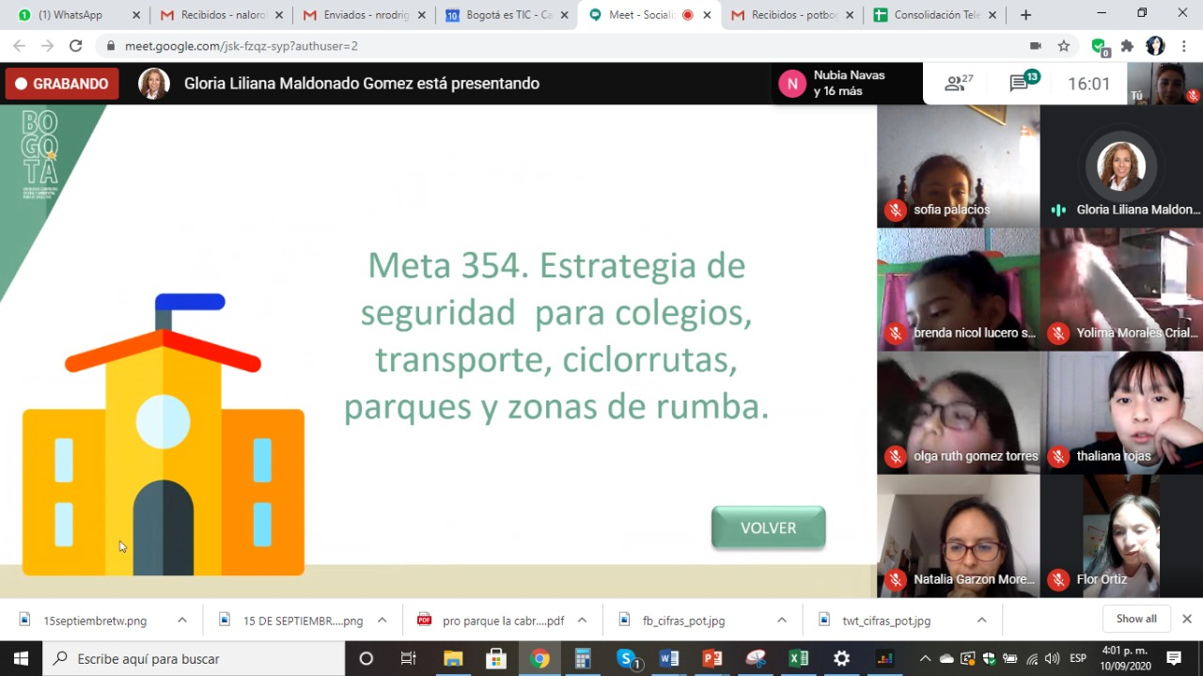

Foto. . Comentarios de NNAJ en la herramienta PADLET

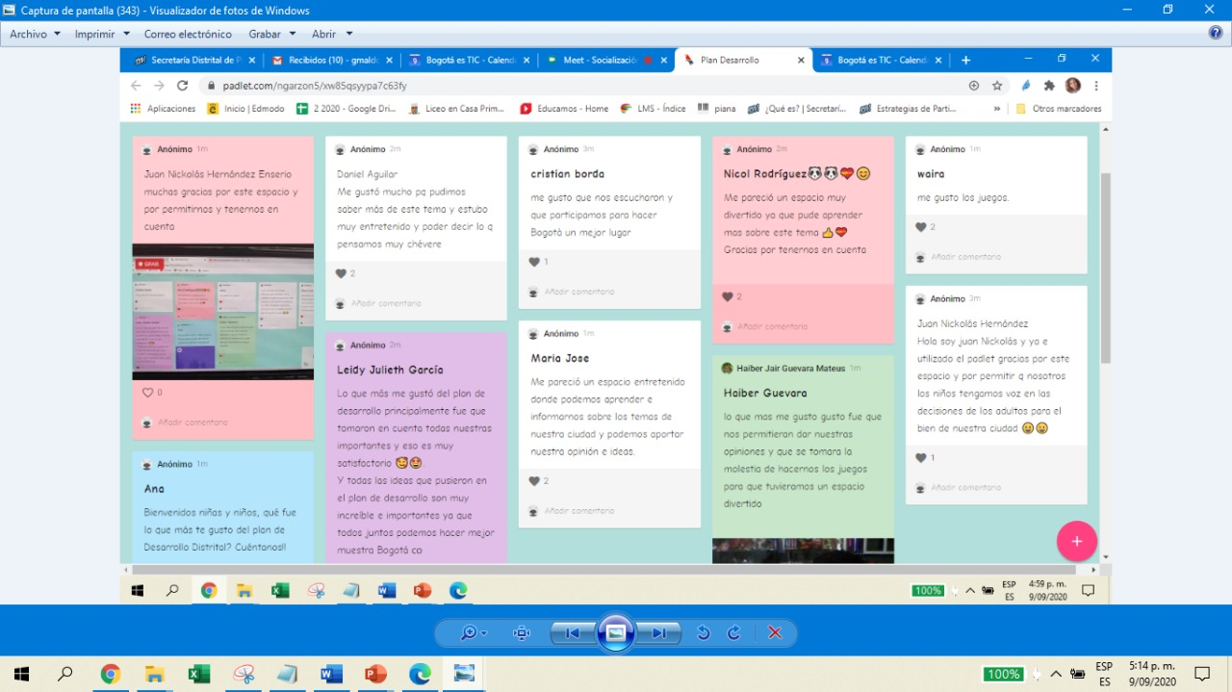

Para el desarrollo de la última actividad se utilizó la plataforma Padlet: <https://padlet.com/ngarzon5/xw85qsyypa7c63fy>; mediante ella los niños, niñas, adolescentes y jóvenes pudieron registrar sus opiniones. Aquí se muestran algunas:

* *“Me gusta mucho que nos hayan tenido en cuenta, fortaleciendo así la participación ciudadana; pienso que es muy bueno que “demos un nuevo aire a la ciudad” sembrando más árboles, cuidando los humedales, cuidar las especies, incentivar el uso de las bicicletas. Me parece interesante que fortalezcan la educación porque ésta es el pilar de la sociedad con cultura y como dijo el escritor Gabriel García Márquez: “Por un país al alcance de los niños”. Maikol Andrés Ovalle*
* *“Me gustó que contaran con nosotros y nos dejaran participar y a través del juego aprender”. Nahomy*
* *“Me gustó cuando aprendimos los propósitos y encontrar las palabras en la sopa de letras me gustó mucho, también me gustó lo de los árboles de ser su padre o madre, me gustó mucho”. Elena Álvarez.*
* *“Gracias por la oportunidad de hacerme parte de este proyecto y sentirme escuchada; sentir que está administración tiene y toma en cuenta la opinión de los niños, niñas y adolescentes quienes conformamos nuestra ciudad y de esta forma estamos formando el futuro”. Valerie Chapeta.*
* *“A mi lo que más me gustó fue lo aprendido y la información recibida”. Yeimar Gutiérrez.*

## 4.5 Convocatoria.

La convocatoria para garantizar la participación de la ciudadanía consistió en el envío de piezas comunicativas e infografías a través de la base de datos de la DPCP, la publicación por redes sociales y la aplicación *whatsapp.*

Figura . Pieza comunicativa general

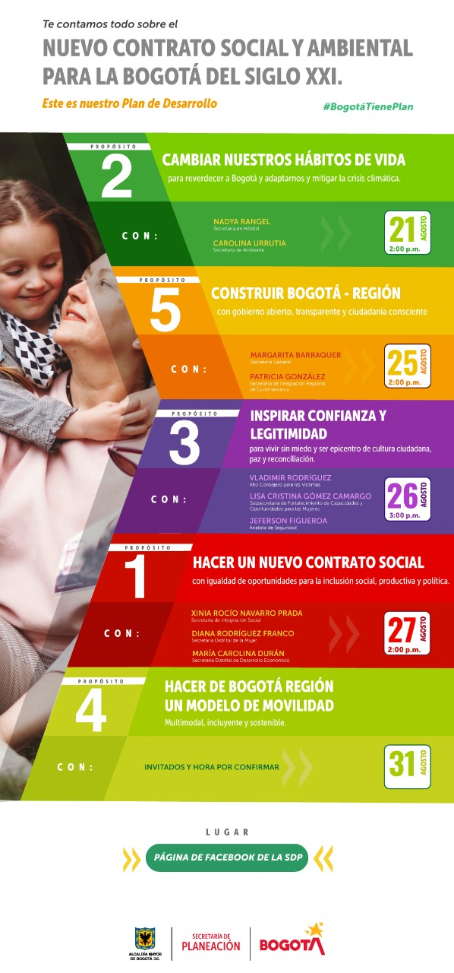

Figura . Infografía

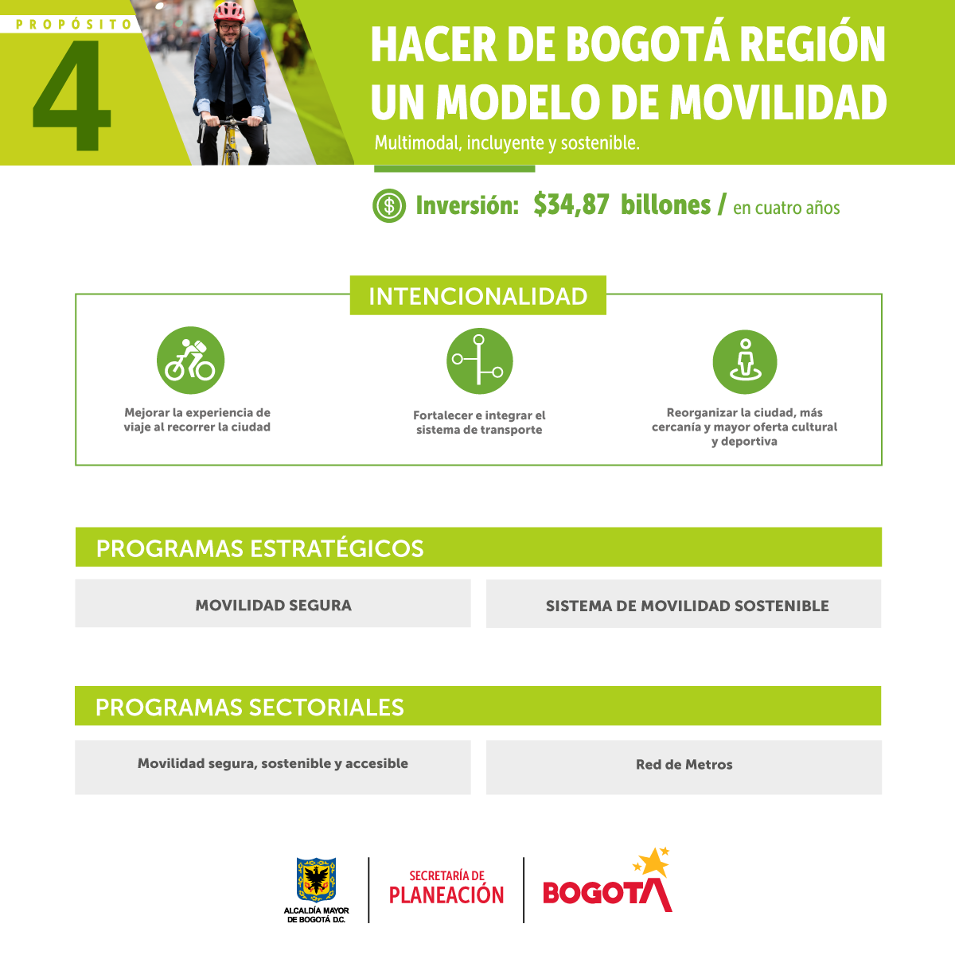

## 4.6. Otras actividades

En coordinación con la Secretaría General de la Alcaldía Mayor se planea un curso sobre el Plan Distrital de Desarrollo 2020 – 2014 “*Un Nuevo contrato social y ambiental para la Bogotá del Siglo XX*I” dirigido a los servidores públicos y contratistas del Distrito. El curso comprende 7 módulos de formación y 3 podcasts de profundización y se realizará por medios virtuales a través del programa Equipo SOY10, de la Secretaria General.

Tabla . Módulos del curso.



*Los expertos pueden varias, según disponibilidad – Curso en proceso de construcción.

Tabla . Podcast.



*Los expertos pueden ser variados según disponibilidad de agendas de estos.

# **5. Conclusiones**

Uno de los principales retos de la Administración Distrital al posicionar un gobierno abierto y transparente que permite consolidar una ciudadanía consciente como principio fundamental es que la población interactúa con el Estado para generar un ejercicio público fundamentado en escenarios visibles de participación. En ese sentido, la dinámica de retroalimentación se consolidó como un escenario de legitimidad y confianza para el avance de los procesos administrativos.

El ejercicio de entrega permitió a la ciudadanía corroborar los efectos de su participación en la etapa de validación del proyecto de Plan de Desarrollo que, al ponerse en concertación, logró recopilar diversidad de aportes que posteriormente fueron identificados en el Acuerdo final. Todo esto se traduce en la reconstrucción de confianza entre las personas y la institucionalidad.

Las metodologías virtuales utilizadas lograron socializar los contenidos fundamentales del Plan Distrital de Desarrollo, también permitieron cautivar la atención del público que pudo participar activamente mediante los chats habilitados con un número importante de preguntas a la Administración Distrital. Adicionalmente, la metodología de entregar programas basados en cifras permitió clarificar las líneas de inversión para que la ciudadanía pueda realizar el seguimiento puntual a los procesos adelantados en el desarrollo de la gestión pública.

Frente a la convocatoria realizada, se constata que es pertinente la producción de piezas claras y sencillas y la permanente producción de información coherente y oportuna que se distribuye por diversos medios físicos, virtuales y telefónicos.

Se contó con una ventaja enorme al tener como principales expositores a los secretarios y secretarias de la Administración Distrital. Lo anterior permitió tener la información de primera mano e interactuar con los responsables en primer grado de la implementación del Plan.

La socialización del Plan con niños, niñas, adolescentes y jóvenes fue un reto para el equipo de participación, en la medida en que se requería explicar conceptos técnicos del PDD, utilizando pedagogía de acuerdo con la edad y herramientas didácticas. Con mucha alegría y buena acogida los NNAJ tomaron los planteamientos Felicitaron por los juegos desarrollados.

La devolución de aportes a las niñas, niños, adolescentes y jóvenes crea una nueva cultura de la participación desde la infancia y fortalece la participación comunitaria con incidencia permitiendo a la institucionalidad realizar ajustes razonables pedagógicos y didácticos para llegar con un lenguaje adecuado a sus grupos de interés.

Por último, se evidenció que los temas que más acogida tuvieron entre la ciudadanía fueron los temas sociales y ambientales. Esto se reflejó no solo en los aportes, los propósitos y programas en los que quedaron incluidos sino también en la mayor participación en los Facebook Lives que abordaron estos asuntos.

1. Este total luego se transformó en 2.401 aportes, dado que se encontraron ideas repetidas que fueron eliminadas.